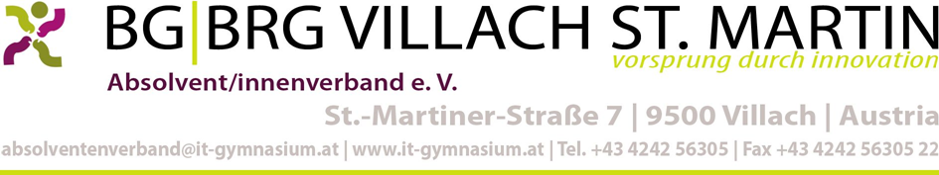 Villach, im Juli 2020

Sehr geehrte Absolventinnen und Absolventen!
Der AbsolventInnenverband lädt wieder zum
Jubiläums-Maturatreffen
der Jahrgänge
2015, 2010, 2005, 2000, 1995, 1990, 1985, 1980, 1975, 1970 , ...
am Freitag, 25. September 2020
um 17:00 Uhr in die Aula unserer Schule
ein.

Programm:

- Treffen der Absolventinnen und Absolventen der oben genannten Jahrgänge in der Aula
- Begrüßung und Informationen
- Gemütliches Beisammensein bei einem Glas Prosecco
Anschließend Aufstellung zu Klassenfotos.
Wir wünschen vergnügliche Stunden und freuen uns auf ein Wiedersehen!
Bibiana Adlbrecht und Team

Anmeldung erbeten per Post, per Mail oder telefonisch im Sekretariat. Wir verwenden Ihre Daten (Name, Adresse, ev. E-Mail-Adresse) nur für Zwecke unseres Vereines. Sollten Sie damit nicht einverstanden sein, bitte kurze Mitteilung an absolventenverband@it-gymnasium.at.

